中國文化大學
教育部高教深耕計畫成果紀錄表

子計畫 | 附錄二提升高教公共性：  透過原住民族學生資源中心輔導原民學生成效
具體作法 | 原住民族學生資源中心部落畢業典禮
主題 | 原住民族學生部落畢業典禮
內容  （活動內容簡述/執行成效） | 主辦單位：原住民族學生資源中心  活動日期：109年6月12日  參加人員：原住民學生15人，師長5人參與  地點：原住民族學生資源中心大成館109室  執行成效：辦理屬於原住民學生之部落畢業典禮，透過師長祝福及在校生的祝福，陪伴今年原民畢業生邁向人生新一頁的開始，計有原住民同學20人、師長5人參與。

活動照片  (檔案大小以不超過2M為限) | 活動照片電子檔名稱  (請用英數檔名) |  | 活動照片內容說明  (每張20字內)
 | 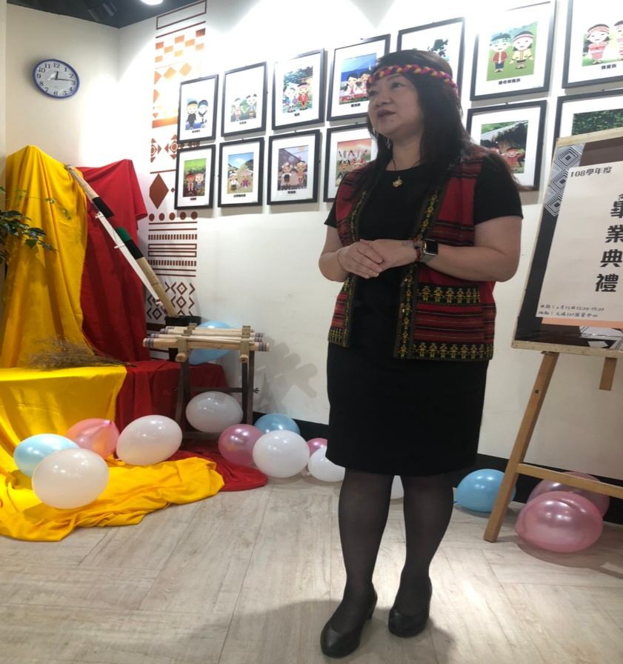 |  | 學務長祝福
 | 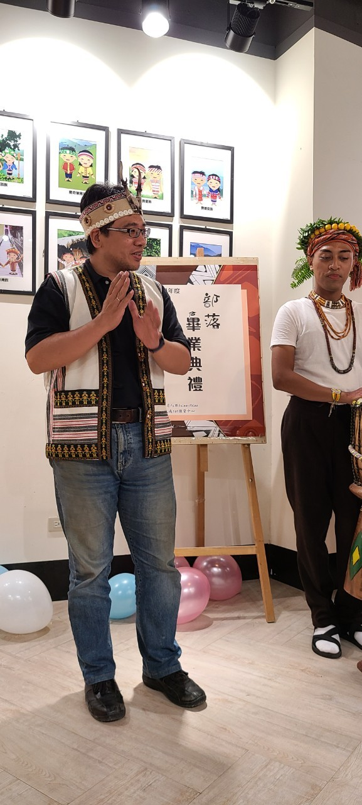 |  | 師長祝福
 | 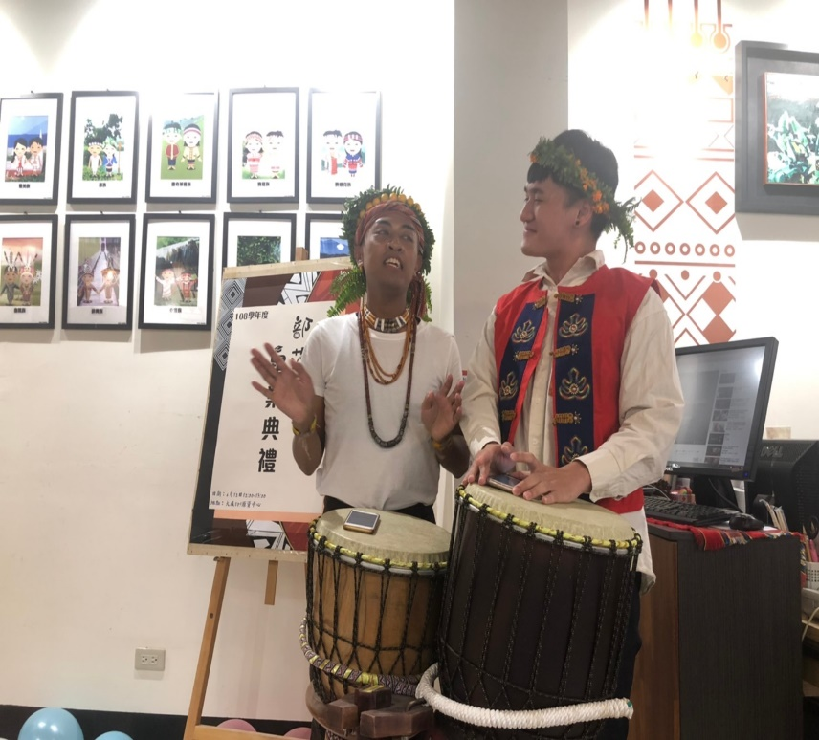 |  | 部落典禮主持人
 | 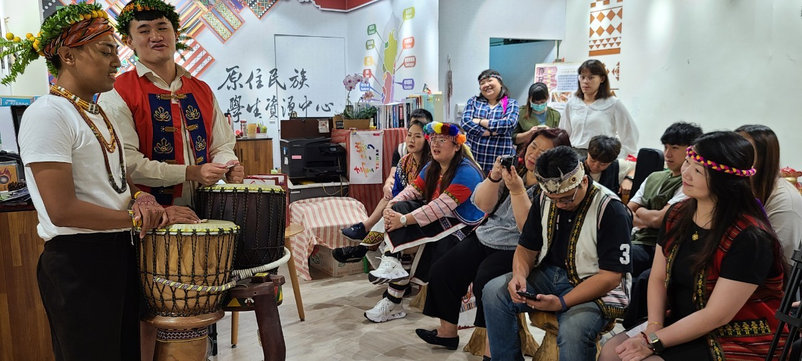 |  | 主持人的幽默
 | 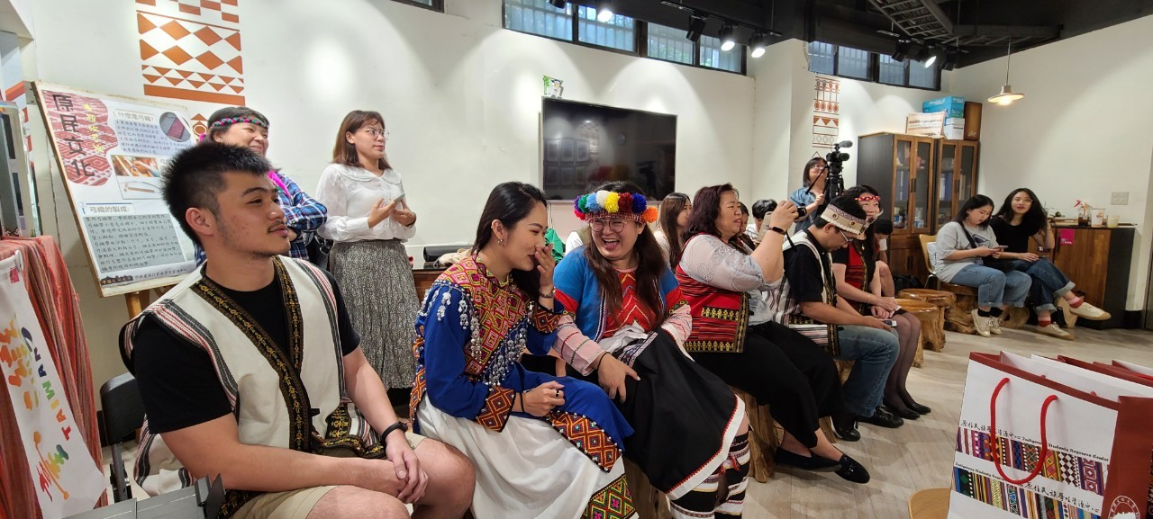 |  | 逗得大家很開心
 | 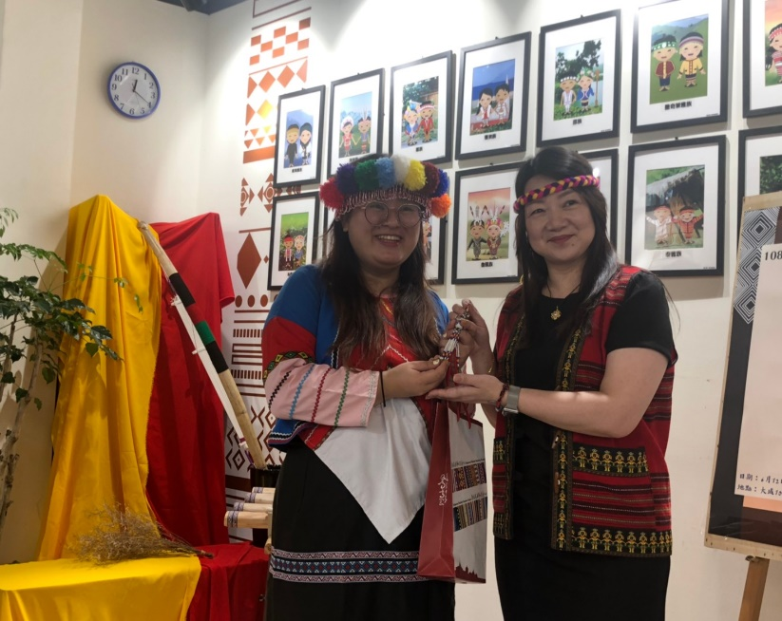 |  | 致送紀念品  畢業生楊郁瑄同學
 | 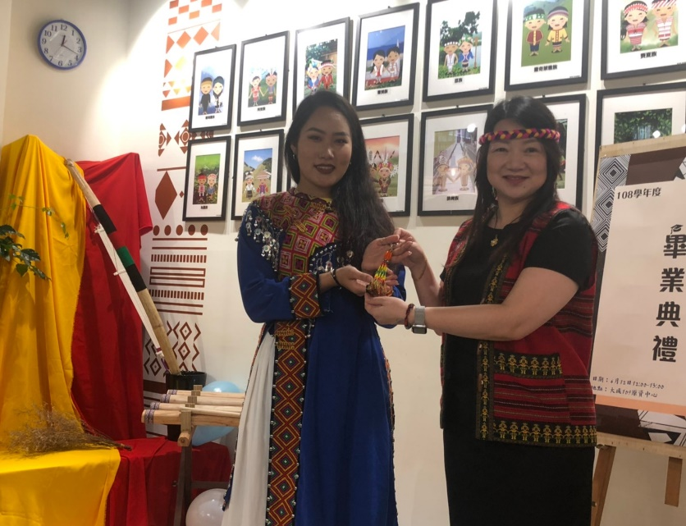 |  | 致送紀念品  畢業生馬莉薇同學
 | 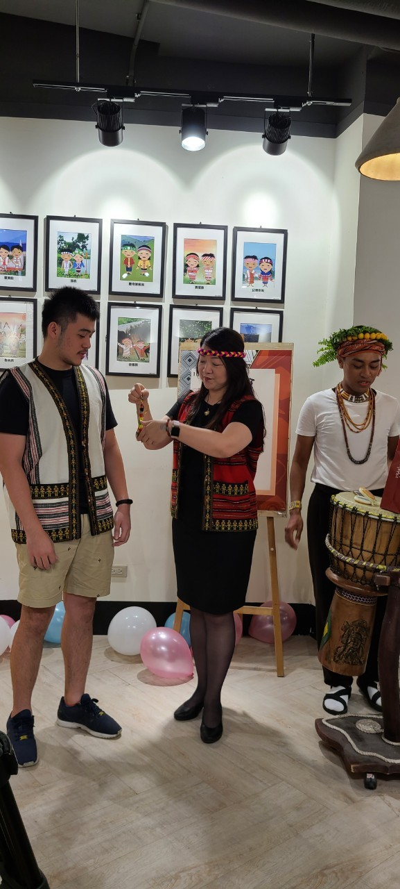 |  | 致送紀念品  畢業生秦克倫同學
 | 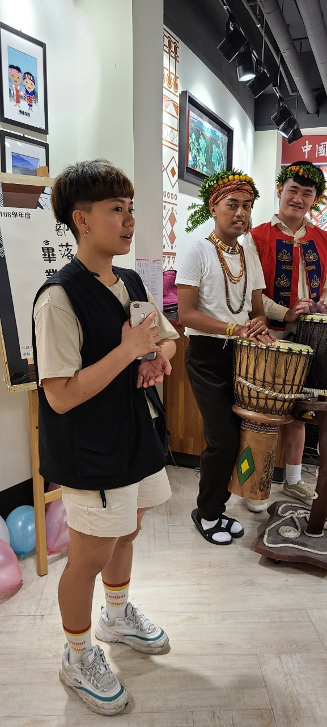 | 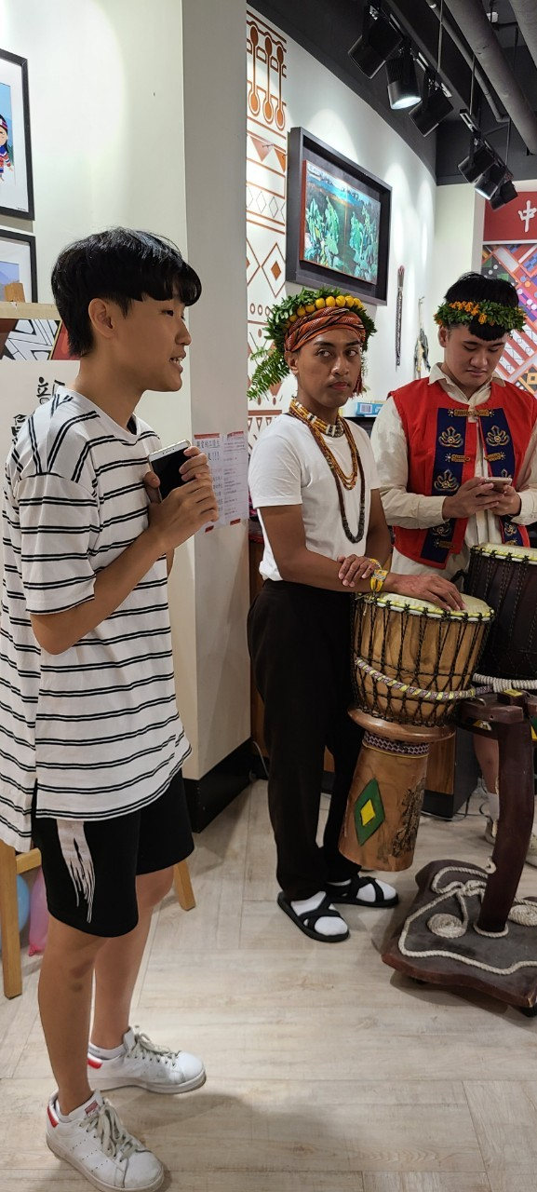 | 在校生代表
 | 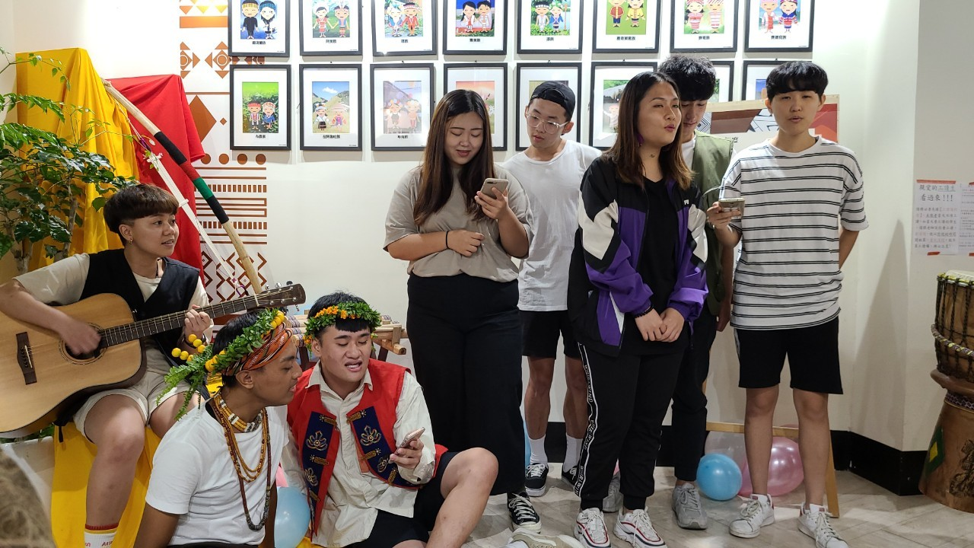 |  | 在校生唱歌祝福  畢業生鵬程萬里
 | 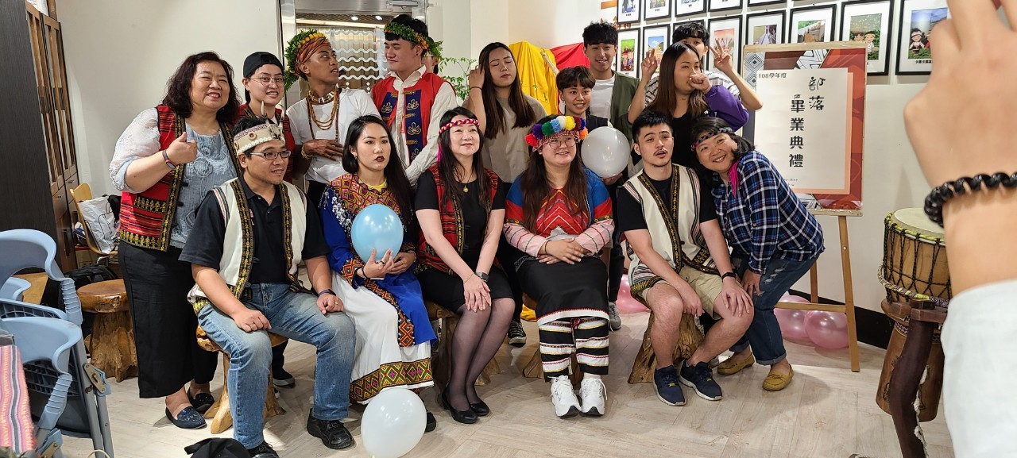 |  | 團照
 | 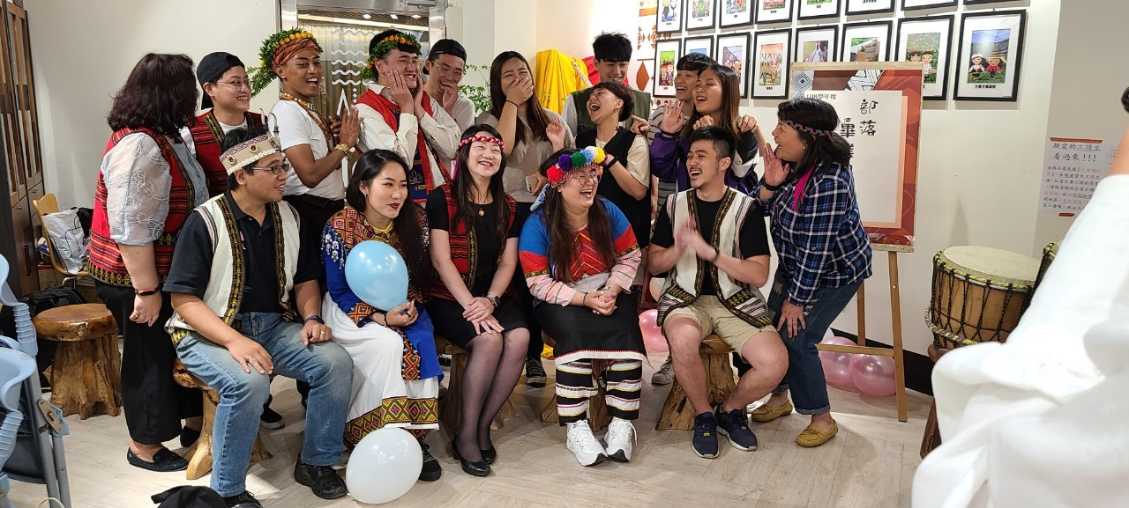 |  | 團照

